Бекітемін: 04.09.2024ж.
№ 9 «Достық» бөбекжай-бақшасы меңгерушісі м.у.а. Умирова Б.Б.
Тақырып: «Ұлағатты ұстаздар!»
Ұстаздар күні мерекесіне арналған "Ұлағатты ұстаздар!" атты мерекелік іс-шараға қош келдіңіздер! Құрметті ұстаздар, аяулы аналар мен балалар!Ұстаздарға арналған мерекемізді бастай отырып, сіздерді төл мерекелеріңізбен құттықтаймыз! Еңбектеріңізге мол табыс, отбасыларыңызға бақыт тілейміз.
Балабақша тірегі, әрі жүрегі - ұстаз. "Ұстаздық еткен жалықпас, үйретуден балаға", - деп Абай атамыз айтқандай "Ұстаз" сөзі ұлағатты есім, шәкірттерге білім беруде ұстаздардың еңбегі ұшан-теңіз. Алдымызда отырған балалардың бір-бір кірпіш болып қалануы, осы ұстаздардың арқасы. Сондықтан да осы мерекемізді ұстаздарға арнаймыз. Сіздердің шәкірт тәрбиелеп, білім беру жолындағы еңбектеріңіз жана берсін!
Күндеріңіз толсын гүлге, желекке,
Отбасында болсын ырыс-береке.
Құттықтаймыз шын жүректен сіздерді,
Өмір - думан, бақ әкелсін мереке!-дей келе сонау алыстан келген «Қызғалдақ» аралас тобының «Көк жигули» биін қарсы алыңыздар. "Тәрбиеші апайлар!" әні орындалады.
Олай болса мерекелік іс-шарамызды ашу құрметін балабақша меңгерушісі м.у.а. Умирова Балгүл Болатбекқызына береміз.
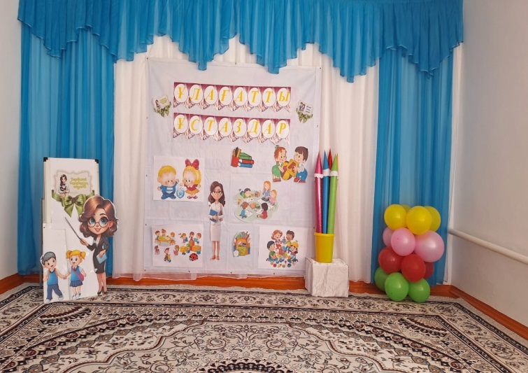
Ұстаз сөзін айтып жүрдік ән қылып,
Одан басқа жүрген кім бар, жанды ұғып?!
Ұстаз деген ұлылардың ұлысы,
Қасиетіне бас иейік мәңгілік!
«Бала тілі- бал» демекші, келесі балдай тәтті балаларымыздың ұстазға арналған тақпақтарын сіздерге тарту етеміз.

Әділ
Сіздер атар таңдайын,
Қуантасыз әрдайым.
Тәрбиеші апайлар,
Қасымызда бол дәйім.
Бекзат
«Ас-адамның арқауы»,
Аспазшы апай біледі.
Дәмді етіп бар қауымды
Ас-ауқат беріп жүреді.
Мәди
Алғысымыз көп біздің,
Медбикелер сіздерге.
Қалсақ егер ауыра,
Ем жасайтын біздерге.
Озгур
Есепшілер апайлар,
Бар тағы да ағайлар.
Айлық берер қуантып,
Шуақ шашар арайлар!
Азат
Бізді баптап қараған,
Күлімдеген жақсы адам.

Ақ төсекке жатқызған,
Басымыздан сипаған.
Айбике
Қиындықтар болмасын,
Бар жақсылық орнасын.
Тәрбиеші апайлар,
Жаратқаным қолдасын.
Мереке
Гүлдендірген бақшаны,
Меңгеруші апай жақсы адам.
Сондықтан да біз үшін,
Артықсыз сіз басқадан.
Асылжан
Үйренгенбіз өнер біз,
Шетімізден шеберміз.
Бал татыған әндерді,
Мың бұрала билейміз.
Балсая
Ұстаздардың анасы,
Балалардың панасы.
Ұстаздарды сүйеміз,
Әдеппен бас иеміз.

Аршат
Қанатым талмайды,
Қиялым самғайды.
Ақын да,ғалым да,
Ұстазсыз болмайды.

Ойын «Кім жылдам!»
Би «Айгөлек»
Ұстаз деген жарық күні ғаламның,
Ұстаз деген анасы ол адамның.
Бүкіл адам мойындайды еңбегін,
Сен де одан адам болып жаралдың!
Ойын «Көңілді ойын»
Ендігі кезекте "Жұлдыздар" тобының орындауындағы "Риза ағай,апайда!" әнін қабыл алыңыздар.
Би «Балабақша»
Бүгінгі күн құшақтары гүлге толсын,
Дендеріңнің саулығы мықты болсын!
Білімімен суарған шәкірттерін
Төл мерекең ұстаздар, құтты болсын!
Құрметті ұстаздар, балалар, ата-аналар! Ұстаздар күніне арналған "Ұлағатты ұстаздар!" атты мерекелік жиынымызды аяқтаймыз.
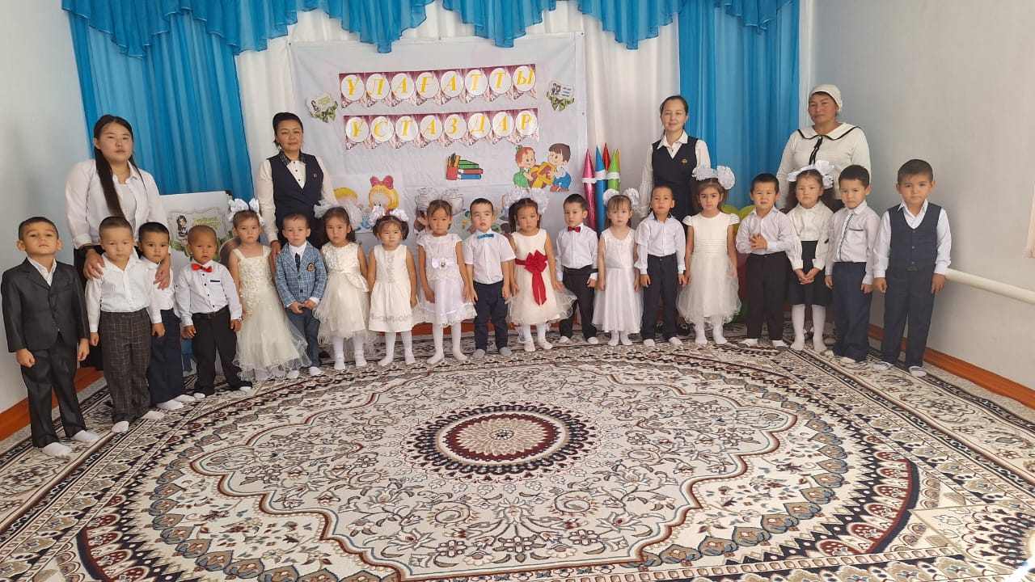
Көңіл қойып тыңдағандарыңызға көп-көп рахмет!

